Filozófiai és irodalmi ihletésű terméktervezés
A BME több oktatási – kutatási inter-és multidiszciplináris projektben működik együtt a Pázmány Péter Katolikus Egyetemmel. A legújabban terméktervező mérnökök és bölcsészek fogtak össze.
A Budapesti Műszaki és Gazdaságtudományi Egyetem (BME) Exploratív Építészeti Tanszékének és a Pázmány Péter Katolikus Egyetem (PPKE) Régészettudományi Intézetének kutatói már 2016 óta együtt dolgoznak szíriai ásatások terepmunkáin. A két egyetem közötti legfrissebb együttműködés a BME Gép és Terméktervezés Tanszéke és a PPKE Bölcsészet- és Társadalomtudományi Kara között idén tavasszal indult el. A közös projektet Erdősné Sélley Csilla a Gép-és Terméktervezés Tanszék mesteroktatója mutatta be.
„Az együttműködés nagyon érdekes kihívás és tanulságos tapasztalat volt mind a diákok, mind az oktatók számára. A közös projekthez a PPKE oktatóival történt egyeztetés után tanszékünkön, a Gép- és Terméktervezés Tanszéken a keretet az elsőéves integrált terméktervezési gyakorlat 1 tantárgy adta. Ez egy 4 kredites tantárgy, amelynek célja, hogy a hallgatók tervezésmódszertani ismereteiket egy konkrét projektfeladaton alkalmazzák: módszeres termékfejlesztési technikával jussanak el a termékötlettől a késztermék prototípus szintű legyártásáig. A felhasználható anyagok körét előre meghatároztuk, az volt az egyik feladat, hogy megismerkedjenek a papír és a hullámkarton, mint alapanyag felhasználásával, különös tekintettel csomagolástechnikai, tárolási, reklámozási feladatok esetén. Az együttműködésben részt vevő két csoportnál a funkció módosult, és a bölcsészettudományhoz kapcsolódó tartalom került előtérbe. A diákok választása alapján az egyik projekt a francia irodalom népszerűsítését tűzte ki célul, a másik pedig a szabad akarat témájával igyekszik megszólítani a diákokat és párbeszédet kezdeményezni velük. A személyes munkamegbeszélések igen pozitív, inspiráló légkörben történtek, kinyitva a kreatív gondolkodás kapuit. A projekt során ugyanakkor az eltérő szakmai háttér, időbeosztás és motiváció következtében adódtak kommunikációs nehézségek. Az elkészült installációkkal az egyetem területén találkozhatunk ezt követően. A további együttműködés formáját érdemes csiszolni, mérlegelni milyen lehetőségek vannak, amelyekkel a kölcsönös előnyök még egyértelműbbé tehetők.”
Az elkészült installációk bemutatására június 6-án került sor. A bemutatón részt vett Czigány Tibor a BME rektora, Horák Péter a Gép és Terméktervezés tanszékvezetője, Szeghő Krisztina és Erdősné Sélley Csilla oktatók, míg a PPKE-t Berceli Réka Dékáni Hivatalvezető-helyettes, valamint Dr. Ádám Anikó a Francia Tanszék vezetője képviselte.
A szabad akaratról szóló „A választás illúziója” installáció megvalósítói prezentációjuk mottójaként egy Arthur Schopenhauer idézetet választottak: „Az ember tehet, amit akar, de nem akarhat úgy, ahogy neki tetszik”. Az elkészült projekt tökéletesen tükrözte ezt a gondolatot. Mindegy honnan indulunk el- ugyan oda jutunk. A hallgatók a filozófiai mondanivalóhoz QR kóddal elérhető instagram oldallal ( https://www.instagram.com/viadukt2023/ ) és elvihető idézetekkel biztosították a kor követelményét, az interaktivitást és a rugalmasságot. A BME-s hallgatók (Laky Eszter, Nagy Anna Léna, Bódi Botond Gábor) elmondták, számukra különleges kihívást jelentett egy mérnöki feladat művészi megközelítése. Ebben kaptak segítséget a PPKE-s hallgatóktól (Marosi Réka, Szerémi Fanni Anglisztika szak és Fillinger Kornélia, Horváth Gabriella, Szepessy Orsolya, Magyar-Dráma tanári szak).
Szeghő Krisztina (BME GT3) és Ádám Anikó (PPKE, Francia Tanszék) irányítása alatt dolgozó másik csapat feladata, a francia irodalom megszerettetése, egy termék megtervezésén keresztül sem volt egyszerű. A BME-s terméktervező csapattagok: Jancsó Míra, Hamvas Ábel, Tóth Zsófia és Vér Krisztina voltak, a PPKE francia szakos hallgatói: Bodorkós Ágota, Kanyó Júlia Sára és Kónya Zsófia volt. A csapat választása az egyik, talán leghíresebb francia regényre, Antoine de Saint-Exupéry „A kis herceg” című művére esett. A bölcsészhallgatók megismerkedhetek egy projekt teljes folyamatával, az információ beszerzésétől - a kérdőívek kiküldése a célközönség tagjainak- az adatok elemzésén majd a brainstromingon keresztül a tervezési fázisokig. Ez az installáció sem nélkülözte az interaktivitást, mely tovább erősítheti a célcsoportban meglévő érdeklődést a francia irodalom iránt.
A prezentáció zárásaként a projektben részt vevő oktatók elismerően szóltak a hallgatók közös munkájáról, az elkészült installációkról és reményüket fejezték ki, hogy a tantervek összehangolásával elmélyülhet a két egyetem együttműködése.
Sajtókapcsolat:
- Kommunikációs Igazgatóság
- +36 1 463 2250
- kommunikacio@bme.hu
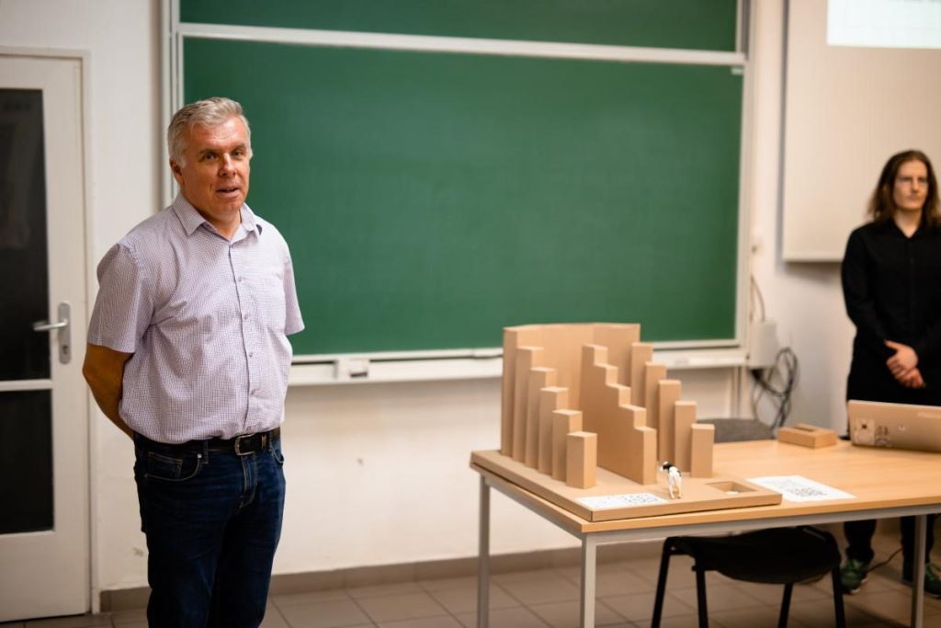 | © Fotó: Erdősné Sélley Csilla
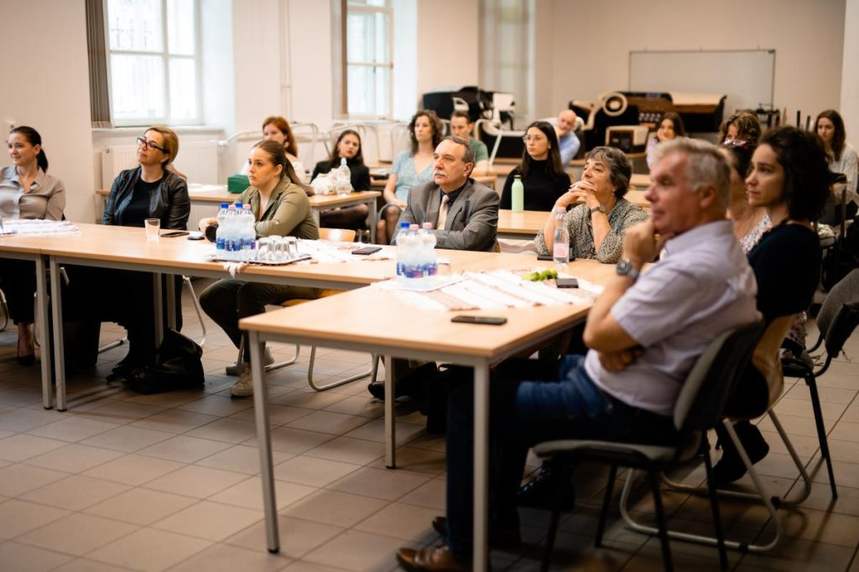 | © Fotó: Erdősné Sélley Csilla
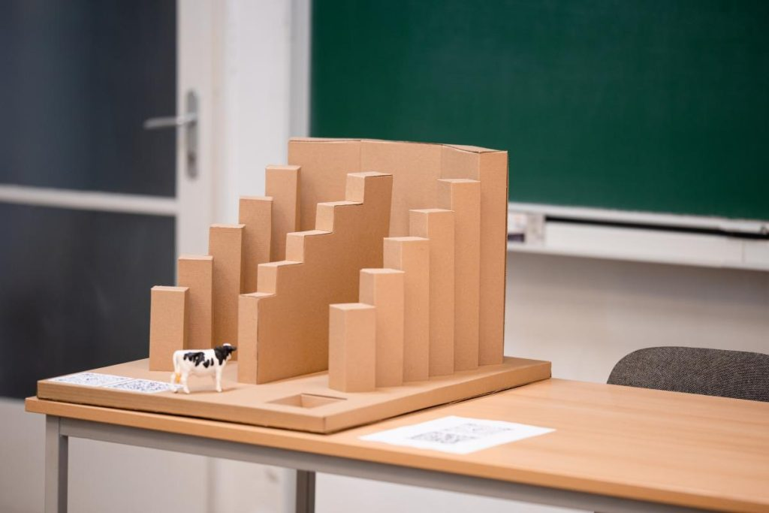 | © Fotó: Szeghő Krisztina
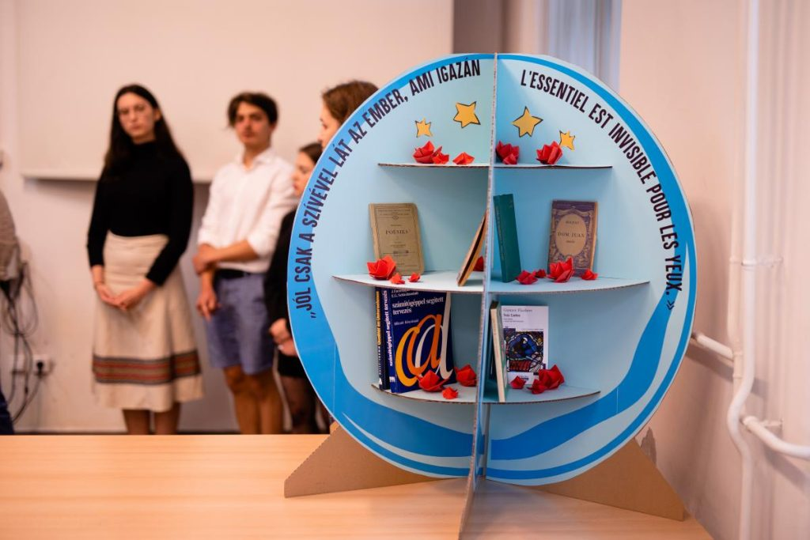 | © Fotó: Szeghő Krisztina
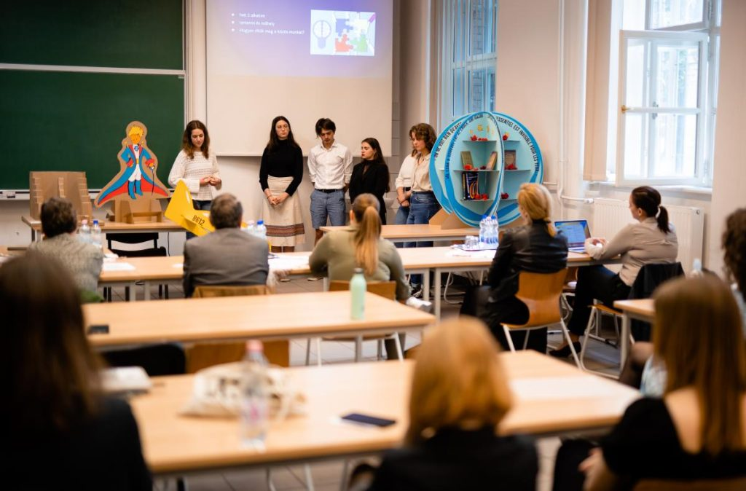 | © Fotó: Erdősné Sélley Csilla
Eredeti tartalom: Budapesti Műszaki és Gazdaságtudományi Egyetem
Továbbította: Helló Sajtó! Üzleti Sajtószolgálat
Ez a sajtóközlemény a következő linken érhető el:

